《会计师事务所知识服务平台》简介
一、平台介绍
“会计师事务所知识服务平台”是我国第一个面向会计师事务所行业设计开发的知识服务产品,该产品从中国知网“中外文资源总库”中遴选并构建知识完备、更新及时的"会计师事务所中外文知识大数据”,面向事务所的基础业务及未来发展的重点业务提供知识服务。
二、平台价值
1.内容全面
“会计师事务所知识服务平台”面向事务所基础业务及其未来发展重点业务，从政策法规、理论与应用、方法与技术、案例四个方面，全面、系统、精准地遴选和汇编中国知网“中外知识资源总库”会计、审计、税收、工程项目管理、企业管理等业务方面的相关知识资源，构建体系完备、及时更新“会计师事务所相关业务中外知识大数据”，文献检索系统具备较高的查全查准性能。
2.执业服务
支持执业人员独立或团队协同对任何类型企业进行相关业务的合理分析和科学决策，整体提升会计师事务所业务质量和综合服务能力。
3.启发式研究服务
科学、规范、动态更新的宏观知识体系和微观知识网络，全面、系统地揭示事务所相关业务和质量控制的研究动态、成果和方向，引领、启发会计师事务所业务实践研究。
4.学习服务
有助于基层业务人员注册会计师、执业证书考试，同时有助于业务人员的职业晋升,以知识融合的方式解决前沿性、跨学科知识的理解困难,支持业务人员自主高效学习，向全能人才发展。
三、知识体系
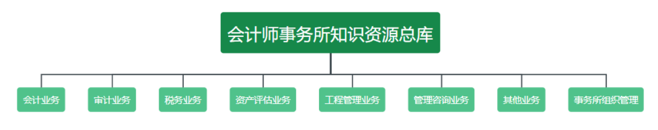
四、产品功能
1.矩阵式二维导航
提供横向、纵向联动的矩阵式二维导航服务。其中，纵向导航围绕会计师事务所核心业务展开，横向导航主要根据具体业务的流程进一步细化，形成会计师事务所知识系统下的业务知识体系。横向、纵向联动可提高检索精准性，可帮助用户进行知识梳理和文献快速查找。
2.同屏对比阅读功能
产品支持不同文献之间的同屏对比和末级导航数据的同屏对比。其中，文献之间的同屏对比可支持对不同地区的政策法规、司法解释、不同事务所的案例和数据等内容，以及不同专家学者对于会计行业的研究与探索进行比较，会计从业人员可据此对行业相关探究成果及同行业经验进行总结，服务深入研究，辅助会计从业人员找到解决方案。
3.检索功能
主题检索系统提供针对会计、审计、税务、资产评估、工程项目管理、企业管理咨询等概念和方法为主题的文献检索，以较高的查全查准性能支持主题分组下按文献出版时间、主题相关度、主题热度、被引频次、期刊影响力指数(CI)、作者学科H指数等进行多维度排序，满足遴选文献的各种需求。此外，检索系统还具有精准的标题、关键词、摘要、全文、作者、作者机构、参考文献、项目基金、文献出处等文献级元数据检索功能，检索结果的分组排序等分析与遴选功能，以及依据个人检索行为智能理解的自动推送功能。
4.知网节功能
本系统按CNKI统一规范提供“知网型全文文献”与阅读器，文内“知识元链接”支持跨学科学习，文献“知网节”支持探究式（研究型）学习，浏览器提供在线中英文词汇互译、标注、摘录、笔记等深度学习功能。
5.终端同步
系统支持PC、Pad、手机等多终端登录，学习内容和在线笔记实时同步。

